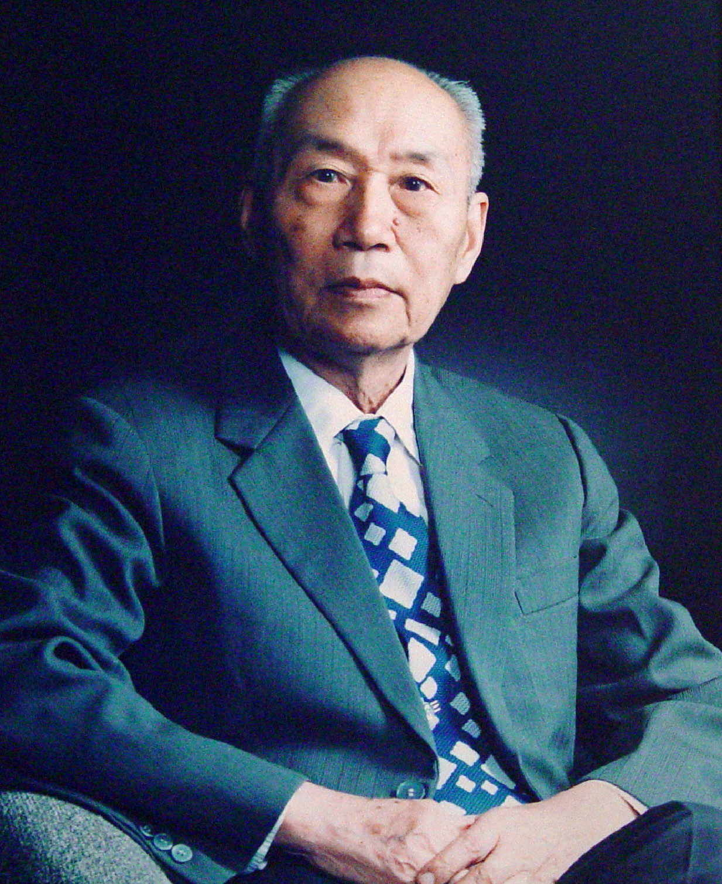

沉痛悼念邱式邦院士
（1911～2010）
邱式邦院士治丧委员会

主 任：翟虎渠

副主任：薛亮、王韧、刘旭、吴孔明

委 员：屈冬玉、罗炳文、李金祥、唐华俊、
贾连奇、刘继芳、李增玉、刘现武、
梅旭荣、陈万权、郑永权、邱德文、杨怀文、万方浩、陆庆光

邱式邦院士生平

邱式邦（1911～2010），浙江吴兴（今湖州）人。中国科学院资深院士、无党派人士，著名农业昆虫学家、植物保护学家，中国害虫综合防治、生物防治的开拓者，中国植物保护学会“植物保护终身成就奖”获得者，中国农业科学院植物保护研究所一级研究员。
邱式邦院士从事害虫防治研究工作70余年，曾担任中国植物保护学会第二、第三届常务理事、中国昆虫学会、北京昆虫学会理事、农业部科学技术委员会常务委员，国务院学位委员会学科评议组成员，联合国粮农组织虫害综合防治专家委员会委员等职。曾长期担任《植物保护学报》、《昆虫学报》、《植物保护》、《昆虫天敌》等学术期刊编委，《生物防治通报》创刊人。发表学术论文105篇，曾主持松毛虫、玉米螟、飞蝗、土蝗、大豆害虫、甘蔗害虫等多种重大农林害虫的研究工作，功绩卓越。
邱式邦先生1935年毕业于沪江大学（今上海理工大学）。1936年在南京中央农业实验所病虫害系担任技佐，开始了为之奋斗一生的植物保护科学技术研究事业。1947年他第一个将治蝗新药六六六引入中国，开始田间研究实验，他最先创新采用毒饵治蝗新技术获得成功，迈出了中国植物保护现代治蝗科学研究应用的第一步。1948年，邱式邦先生考取英国剑桥大学留学。1951年积极回国，投身社会主义新中国建设的伟大事业。
20世纪50年代，他带领科研团队，克服重重困难，长期深入工作在黄淮海灾害地区的第一线，在艰苦的环境下研究提出消灭飞蝗孳生地等一系列的科学技术措施，为建国初期扼制蝗虫猖獗危害、保障粮食生产提供了关键技术，曾被毛泽东主席和中央政府列为建国十周年新中国农业科学研究领域取得的两大成就之一。开创中华民族控制千年蝗害的科学技术壮举，飞蝗发生面积由新中国成立初期的每年四五千万亩，控制到五六百万亩，为国家的粮食安全和新政权的稳固做出了巨大的贡献。邱式邦先生被当之无愧地誉为“中国治蝗英雄”。
20世纪60年代，全国玉米种植面积增加，玉米螟发生危害损失日趋严重。邱式邦先生再次带领技术人员深入基层农村、深入田间地头，研究找到解决提高防虫效果的关键技术。研制成功5%滴滴涕和1%林丹六六六颗粒剂，效力高、残效长、用工少、施药简便等特点。经过大面积推广示范，不仅能够防治一代、还可兼治二代玉米螟，防治效果非常显著。在河北、江苏、山西等省区大面积推广，应用比例占到玉米螟防治面积的50%以上，可挽回玉米产量损失的10%～30%。这项简便、实用的新技术迅速在全国玉米产区推广应用，成为当时控制玉米螟害虫的有效技术手段，为保障国家困难时期的粮食生产安全，作出了巨大贡献。
20世纪70年代，邱式邦院士结合多年科学技术研究与农业生产理论实践的体会，高屋建瓴的提出“预防为主，综合防治”的科学技术思想，指出了植物保护科学技术的发展方向，1975年被农业部确立为我国植物保护科学技术的指导方针。
70年代后期，邱式邦先生逐步把植物保护科研工作重心放在推动发展中国的生物防治学科上。1978年负责筹建成立了中国农业科学院生物防治研究室（1990年更名成立中国农业科学院生物防治研究所），建立了国内第一个国外天敌引种检疫隔离实验室，致力于开展害虫天敌保护和国外优良天敌资源引入利用，积极倡导推动全国生物防治技术的研究工作。1985年创办《生物防治通报》，并担任期刊主编20余年。
为表彰邱式邦先生在植物保护工作上的卓越成就，1953年农业部授予爱国丰产奖；1978年全国科学大会授予先进个人奖；1979年国务院授予全国劳动模范称号；1985年法国农业部授予农业功勋骑士勋章；1988年由于长期在开发黄淮海平原工作中做出了突出成绩，受到国务院的表彰。2009年农业部授予邱式邦院士“新中国成立60周年‘三农’模范人物”称号。2010年10月，中国植物保护学会授予他“植物保护终身成就奖”。2010年10月1日邱式邦院士的百岁寿辰时，中央政治局委员、国务院副总理回良玉亲自致信祝贺，农业部部长韩长赋与夫人专程到北京市老年医院看望了邱式邦院士。
邱式邦院士毕生从事重大害虫的防治研究工作，为人正直平和，不图名利、不辞辛劳、深入实际、注重实践，在研究上他有颇多技术创新和理论创新，在生产上成效显著。从他的身上，我们能够感受到老一代科学家身上为国分忧、为民解愁，甘于奉献的崇高风范。邱先生一生热爱祖国、热爱人民、热爱事业、热爱自然、热爱家庭，更热爱农民。大爱无疆，他把最深厚的爱全部献给了这片生养中华民族深厚的沃土，为我们树起一块绿色植物保护的科学丰碑。
邱式邦院士学识渊博，淡泊名利，对待科学问题一丝不苟，他实事求是的科学风范赢得了国内外同行的尊重和敬仰，为我国植物保护科学事业鞠躬尽瘁，他的学品和人品为我们树立了科学家的楷模，他为国家培养了大批植物保护、生物防治学科带头人和专业技术人才，他的不幸逝世使我国失去了一位杰出的植物保护科学家，是中国科技界的一大损失。
邱式邦院士虽已离开了我们，但他的精神永存。他为中国植物保护科学事业发展贡献的智慧和成就，将永远激励后人！我们要继承他的遗志，传承弘扬他公而忘私的崇高精神，继续推进发展他未尽的事业，为我国农业科学技术事业发展进步做出更大的贡献。
邱式邦院士永远活在我们心中！

邱式邦院士治丧委员会
二〇一一年一月四日

